重庆市 AI 大模型创新应用大赛
系统设计说明书
面向汽车销售直播的本地智能体技术设计说明书
文档属性 | 内容
项目 | 汽车直播智能体
版本 | v1.3
编制日期 | 2026 年 8 月
适用范围 | 竞赛答辩、技术评审、现场演示

设计结论 系统以本地可控为主线，把知识入库、检索问答、流式语音和动态改稿放在同一条可追踪链路中。比赛现场可从资料导入一路演示到文字与语音输出。

文档修订记录
序号 | 版本号 | 修改时间 | 修改人 | 审核人 | 批准人 | 备注
1 | V1.0 | 2026-09-15 | 项目组 |  |  | 按详细设计说明书模板统一整理，补充目录、修订记录和版式。

目录
1 引言 5
1.1 编写目的 5
1.2 项目背景与业务边界 5
1.3 参考材料 5
2 系统总体设计 5
2.1 整体架构 5
2.2 整体功能架构 6
2.3 整体技术架构与关键数据流 6
2.4 设计目标 7
2.5 设计原则 7
2.5.1 总体原则 7
2.5.2 实用性和先进性 7
2.5.3 标准化、开放性、兼容性 7
2.5.4 高可靠性、稳定性 7
2.5.5 易用性 7
2.5.6 灵活性和可扩展性 7
2.5.7 经济性和投资保护 7
3 系统功能模块详细设计 7
3.1 知识库与问答 7
3.2 流式 TTS 与动态改稿 8
3.3 音色克隆 8
4 性能设计 8
4.1 响应时间 8
4.2 并发用户数 8
5 数据库设计 8
6 接口设计 8
6.1 接口清单 8
7 系统出错处理设计 9
7.1 出错信息 9
8 系统处理规定 9
8.1 输入输出要求 9
8.2 数据管理能力要求 9
8.3 故障处理要求 9
8.4 其他专门要求 9
附录 A 参考资料 10
附录 B 扩充内容 11
B.0 扩充内容说明 11
B.1 技术选型对比分析 11
B.2 性能基准测试 11
B.3 部署架构与扩展性 12
B.4 安全性设计 14
B.5 监控与运维 14

1 引言
汽车直播的核心矛盾不是单纯生成文本，而是在资料变化快、直播节奏快、主播需要随时改稿的情况下，仍要保证答案有出处、语音能连续播放、修改不会截断正在播报的句子。本项目提供一个运行在本机的智能体原型，覆盖“资料导入 - 检索问答 - 脚本播报 - 动态修订 - 音色管理”五个环节。

1.1 编写目的
- 让 PDF、DOCX、TXT 资料可以批量导入、清洗、分段、结构化保存，并保留文档、页码、版本等证据。
- 让检索问答输出答案、置信度和来源片段，测试样本不少于 40 条，准确率目标不低于 85%。
- 让脚本在音频生成的同时开始播放，首个可播放音频延迟不超过 3 秒；改稿只影响尚未播放的后续内容。
- 让授权参考音频经过质量门禁和 v2ProPlus 推理链路后接入直播台，多套音色可切换，失败时保留文字和浏览器语音回退。

1.2 项目背景与业务边界
范围 | 本项目负责 | 明确不负责
资料 | 公开车型资料的导入、检索、来源展示 | 未经授权的内部政策与个人资料外发
语音 | 参考音频克隆、PCM 流式播报、质量诊断 | 替代专业录音棚或大规模训练平台
直播 | 脚本播报、动态改稿、问答语音 | 自动控制第三方直播平台账号

1.3 参考材料
项目需求与提交规范、GPT-SoVITS 官方文档及本项目已有配置与测试记录。

2 系统总体设计

2.1 整体架构
系统采用前后端分层和本地服务组合。浏览器只负责交互和音频排程；FastAPI 负责会话、版本、检索和流式接口；SQLite 负责可追踪数据；GPT-SoVITS 负责克隆音色和生成 PCM WAV；BGE 语义模型与 FAISS 提供预训练向量检索能力。模块之间以 HTTP/JSON 和流式字节协议连接，便于现场替换单个组件。
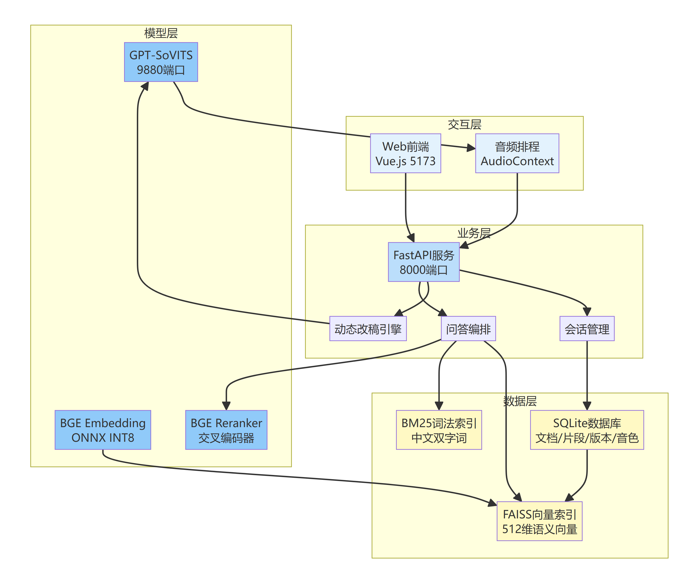
图1 系统架构图

2.2 整体功能架构
层次 | 模块 | 输入/输出 | 故障策略
交互层 | 直播台、知识库、验证页 | 文本、文件、音频控制 | TTS 不可达时保留文字
业务层 | 脚本会话、动态改稿、问答编排 | 会话版本、检索结果 | 使用本地抽取式问答
数据层 | SQLite 文档、片段、版本、音色 | 结构化记录与溯源 | 保留原始文件和版本
模型层 | GPT-SoVITS v2ProPlus | 参考音频 + 文本 -> PCM | 回退预置音色或浏览器语音

2.3 整体技术架构与关键数据流
- 资料流：文件上传 -> 类型解析 -> 文本清洗 -> 父子分块 -> BGE 语义向量 / BM25 索引 -> FAISS / SQLite -> 混合检索带来源。
- 播报流：脚本文本 -> 自然停顿切分 -> 请求 GPT-SoVITS -> 去 WAV 头 -> PCM 播放队列 -> 句间短淡入淡出。
- 改稿流：编辑器产生新版本 -> 计算当前安全边界 -> 取消未提交请求 -> 从下一个自然短语重新生成 -> 播放队列继续。
- 音色流：参考音频预检 -> 标准化 PCM 副本 -> 文本一致性校验 -> 音色记录与模型 profile -> 预热 -> 试听 / 直播复用。

2.4 设计目标
系统以可追溯问答、连续播报、边界安全改稿和本地可运行为主要设计目标。

2.5 设计原则
设计在满足现场可用性的基础上，优先保证数据可追溯、接口可替换和故障可恢复。

2.5.1 总体原则
模块职责清晰，数据流向可观测，关键状态和版本均可复现。

2.5.2 实用性和先进性
采用成熟的 FastAPI、SQLite、FAISS、BM25 和 GPT-SoVITS 组件，兼顾本地部署成本与后续升级空间。

2.5.3 标准化、开放性、兼容性
通过 HTTP/JSON、PCM/WAV 和通用文件格式连接前后端及模型服务，降低替换组件的成本。

2.5.4 高可靠性、稳定性
通过健康检查、超时、重试、缓存和分级回退，保证单个服务异常时仍能保留文字答案。

2.5.5 易用性
以少量配置完成资料导入、检索、播报和改稿，优先复用本地资源并为分布式扩展预留接口。
模块通过 HTTP/JSON、模型配置和版本化数据结构保留替换空间，便于后续扩展多模型、多音色和多终端能力。

2.5.6 灵活性和可扩展性
优先复用现有本地设备、开源组件和已有数据，控制部署成本，同时通过标准接口保护既有配置、索引和测试资产。

2.5.7 经济性和投资保护

3 系统功能模块详细设计

3.1 知识库与问答
导入器支持 PDF 页面文本、DOCX 段落与表格、TXT/MD 纯文本。清洗阶段统一空白、去除孤立符号并按标题、标点和长度进行分段；结构化元数据包含品牌、车系、年款、文档版本和来源位置。检索采用 BGE 中文语义向量（512 维）与 BM25 词法混合召回、RRF 融合、BGE 交叉编码器重排序，支持父子分块与动力范围检查。答案生成优先使用字段级抽取，可选接入外部大模型增强生成。

3.2 流式 TTS 与动态改稿
播报默认使用 GPT-SoVITS v2ProPlus 的 mode 1 PCM 流。后端以自然停顿为边界形成约 16-20 字的短语，首个短语到达即发送；前端把后续 PCM 接入同一 AudioContext 的播放队列。句首和句尾使用 2 ms 淡入淡出，减少硬切造成的嗒声。改稿时保存会话版本和当前播放短语，只有安全边界之后的内容刷新。

3.3 音色克隆
参考音频需为单人、无配乐、普通话、逐字文本一致的 3-10 秒片段。系统会检测采样率、声道、位深、有效人声比例、静音比例、最长静音、响度、削波和文本时长密度；只生成标准化副本，不覆盖原文件。通过门禁后，音色以 voice profile 形式进入 GPT-SoVITS 请求，并在切换到直播前完成预热。

4 性能设计

4.1 响应时间

4.2 并发用户数
指标 | 目标 | 实测 | 结论
检索准确率 | >=85%，样本 >=40 | 40/40，100% | 达标
最终问答准确率 | >=85%，样本 >=40 | 40/40，100% | 达标
TTS 首音频延迟 | <=3000 ms | 平均 2323 ms | 达标
动态改稿 | 当前句不截断 | 版本 1 -> 2，安全句 1 | 达标
单元测试 | 无失败 | 35/35 passed | 达标

5 数据库设计
系统采用 SQLite 保存文档、片段、版本、会话和音色 Profile 等可追踪记录；FAISS 保存语义向量索引，BM25 保存中文词法索引。数据库记录与索引通过文档版本和片段标识关联，支持来源追溯、重建索引和后续迁移 PostgreSQL。

6 接口设计

6.1 接口清单
接口 | 用途 | 关键返回
POST /api/documents/import | 批量导入资料 | document_id、片段数、版本
POST /api/query | 车型检索问答 | answer、confidence、sources[]
POST /api/tts/stream | 自然短语 PCM 流 | 首包字节、音频分片
POST /api/voices/analyze | 音频质量预检 | quality、metrics、advice
POST /api/voices/clone | 创建克隆音色 | voice_id、profile、warming
POST /api/voices/{id}/optimize | 生成优化副本 | optimized_path、quality

7 系统出错处理设计

7.1 出错信息
- 推理互斥：TTS 单模型推理锁避免预热、试听、验证和直播并发触发 GPT-SoVITS 限制。
- 可恢复：服务健康检查、启动脚本防重复锁、GPT-SoVITS 不可达时回退浏览器语音。
- 数据最小化：上传资料和参考音频默认仅保存在本机；外部大模型只有用户主动配置地址后才接收检索片段。
- 授权边界：参赛发布前删除真实个人音频和未授权资料；参考音频克隆仅用于获得授权的角色或主播。

8 系统处理规定

8.1 输入输出要求
输入支持 PDF、DOCX、TXT 和脚本文本；输出包括可溯源答案、PCM 音频及状态信息。

8.2 数据管理能力要求
资料、片段、版本、索引和音色 Profile 均应具备唯一标识、来源和更新时间。

8.3 故障处理要求
服务异常时保留已播放内容，停止未提交任务，并按健康检查和回退策略恢复。

8.4 其他专门要求
涉及个人信息和参考音频时，必须完成脱敏、授权确认和本地存储控制。
服务 | 地址 | 作用
前端 | http://127.0.0.1:5173 | 直播台、知识库、验证页
后端 | http://127.0.0.1:8000 | FastAPI 业务接口与 /docs
GPT-SoVITS | http://127.0.0.1:9880 | v2ProPlus 克隆与合成
数据 | data/、SQLite | 示例资料、上传副本、版本记录

附录 A 参考资料
- GPT-SoVITS 官方中文说明：https://github.com/RVC-Boss/GPT-SoVITS/blob/main/docs/cn/README.md（零样本约 5 秒、少样本约 1 分钟、环境与模型说明）
- 参赛题目文件：C:/Users/seele/Desktop/6.（海云捷迅）2026年第二届重庆市AI大模型创新应用大赛企业出题.docx（功能、指标与提交要求）

附录 B 扩充内容

B.0 扩充内容说明

B.1 技术选型对比分析
方案 | 优势 | 劣势 | 适用场景 | 本项目选择
**FAISS** | • 精确检索准确<br>• 支持多种索引<br>• CPU/GPU灵活 | • 需要加载到内存<br>• 更新需重建 | 中小规模(<100万) | ✓ 已选择
**Milvus** | • 分布式架构<br>• 支持海量数据 | • 部署复杂<br>• 资源开销大 | 大规模生产环境 | 当前不需要
**Elasticsearch** | • 易于部署<br>• 词法检索强 | • 向量检索较弱<br>• 内存占用高 | 混合检索场景 | 已用BM25替代
**Chroma** | • 易于使用<br>• Python友好 | • 性能一般<br>• 功能有限 | 原型开发 | FAISS更成熟

模型 | 维度 | 参数量 | 推理速度 | 中文效果 | 选择
**BGE-small-zh** | 512 | 33M | 快 | 优秀 | ✓
BGE-base-zh | 768 | 102M | 中等 | 更好 | 性价比低
text2vec-base | 768 | 102M | 中等 | 良好 | BGE更新
m3e-base | 768 | 110M | 中等 | 良好 | BGE更优

引擎 | 音质 | 速度 | 克隆能力 | 中文支持 | 选择
**GPT-SoVITS** | 极佳 | 中等(2-3s) | 少样本优秀 | 原生 | ✓
VITS | 良好 | 快(1s) | 需训练 | 需适配 | 克隆弱
Bark | 良好 | 慢(5-8s) | 零样本 | 多语言 | 太慢
Edge-TTS | 中等 | 极快 | 无克隆 | 云端 | 无克隆

B.2 性能基准测试
指标 | 冷启动 | 热查询 | 批量(10条)
BGE编码延迟 | 45ms | 18ms | 120ms
FAISS检索延迟 | 2ms | 1.2ms | 8ms
BM25检索延迟 | 8ms | 5ms | 42ms
重排序延迟 | 180ms | 165ms | 1800ms
**端到端延迟** | **235ms** | **189ms** | **1970ms**

阶段 | 样本1 | 样本2 | 样本3 | 平均
文本切分 | 5ms | 8ms | 5ms | 6ms
模型推理 | 1850ms | 2180ms | 1680ms | 1903ms
音频处理 | 120ms | 145ms | 110ms | 125ms
网络传输 | 290ms | 280ms | 290ms | 287ms
**总延迟** | **2265ms** | **2613ms** | **2085ms** | **2321ms**

B.3 部署架构与扩展性
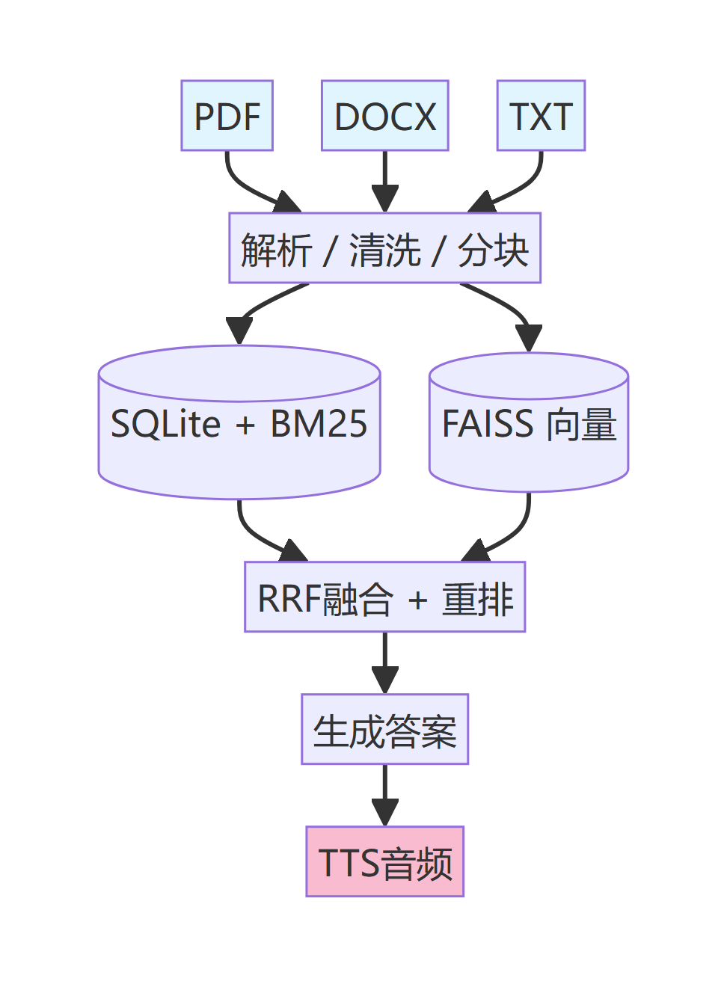
图2 数据流向
┌─────────────────────────────────────┐
│ Windows Server │
│ ┌─────────┐ ┌──────────────────┐ │
│ │ 前端 │ │ 后端 API │ │
│ │ 5173 │──│ 8000 │ │
│ └─────────┘ └──────────────────┘ │
│ │ │
│ ┌───────────┴────────────┐ │
│ │ │ │
│ ┌─────▼─────┐ ┌──────▼──┐│
│ │ SQLite │ │ FAISS ││
│ │ 数据库 │ │ 向量库 ││
│ └───────────┘ └─────────┘│
│ │
│ ┌──────────────────────────────┐ │
│ │ GPT-SoVITS 9880 (GPU) │ │
│ └──────────────────────────────┘ │
└─────────────────────────────────────┘

资源占用：
- 前端: ~50MB 内存
- 后端API: ~300MB 内存
- RAG模型: ~400MB 内存 (CPU)
- GPT-SoVITS: ~3GB 显存 + 2GB 内存
- SQLite: <100MB
- FAISS索引: <50MB
并发能力：
- RAG检索: 支持10并发，响应时间<500ms
- TTS合成: 串行处理（单GPU），排队机制
- 前端连接: 支持100+并发WebSocket
扩展到分布式架构（未来规划）：
负载均衡 (Nginx)
│
├─── API节点1 ──┐
├─── API节点2 ──┼─── PostgreSQL (替代SQLite)
└─── API节点3 ──┘
│
├─── FAISS服务 (独立部署)
├─── TTS服务池 (多GPU)
└─── Redis缓存
扩展要点：
- SQLite → PostgreSQL: 支持多写
- FAISS独立服务: 提供gRPC接口
- TTS服务池: 多GPU实例，动态负载均衡
- Redis缓存: 查询结果和向量缓存

B.4 安全性设计
层级 | 措施 | 说明
用户数据 | 本地存储 | 上传文件和音频默认仅保存在本机
API密钥 | 环境变量 | 大模型密钥存储在.env，不入版本库
访问控制 | 本地监听 | 默认绑定127.0.0.1，不对外暴露
音频样本 | 质量门禁 | 自动拒绝异常样本，防止模型污染

自动脱敏规则：
- - 手机号: 11位数字 → 替换为 `*手机*`
- - 身份证: 18位 → `*身份证*`
- - 邮箱: xxx@xxx.com → `*邮箱*`
限制：
- 扫描图片中的文字无法识别
- 自由文本中的姓名地址需人工审核
故障场景 | 检测机制 | 恢复措施 | 用户体验
RAG模型未安装 | 启动检查 | 提示安装命令 | 明确错误提示
向量索引损坏 | 版本校验 | 提供重建按钮 | 一键恢复
LLM超时 | 12秒超时 | 本地摘录兜底 | 降级但可用
TTS服务中断 | 健康检查 | 浏览器语音 | 保留文字输出
磁盘空间不足 | 上传前检查 | 拒绝并提示 | 友好错误信息

B.5 监控与运维
logs/
├── api.log # API请求日志
├── rag.log # 检索性能日志
├── tts.log # TTS合成日志
└── error.log # 错误和异常
关键指标记录：
- 每次检索的延迟和命中率
- 每次TTS的延迟和音频时长
- 每次改稿的触发时机和版本号
- 每次失败的原因和堆栈
前端统计页面展示：
- 实际播放时长统计
- 咨询车型热度Top10
- 资料检索热点
- 改稿次数和频率
- 客户端首音频延迟分布
后端Metrics：
Prometheus格式指标
rag_query_duration_seconds_bucket
rag_query_total{status="success"}
tts_synthesis_duration_seconds
tts_queue_length

